|  |  |  |  |  |  |
| --- | --- | --- | --- | --- | --- |
|  | | **작성자** | 2013182034  이용선 | **팀명** | 낙서의 전설  Legend Of Doodles |
| **주차** | 9주차 | **기간** | 2018.2.26 ~ 2018.3.03 | **지도교수** | 이 형 구 (서명) |
| **이번주 한일** | 1. 관절 처리 동영상 강의 및 참고서적 확인 2. 관절처리를 제외한 오브젝트 기본형태(미니언 골격) 제작 3. 오브젝트 : 미니언 무기 (활) | | | | |

**<상세 수행내용>**

* 관절처리 동영상 강의 참고  
  <https://www.youtube.com/watch?v=NPOCh07zFj0>   
  오브젝트 Symmetry 명령어 사용방법도 다시 인지하였습니다.
* 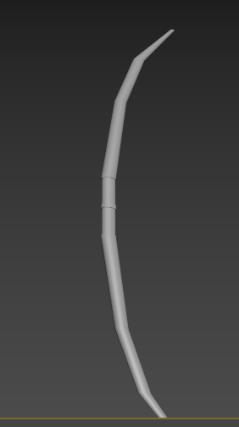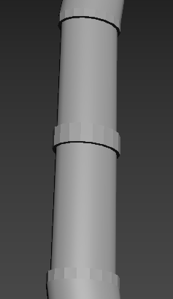  
  미니언 무기 (활)  
  플레이어의 무기와는 다르게 단순한 곡선을 기준으로 손잡이에만 포인트를 주었습니다.
* 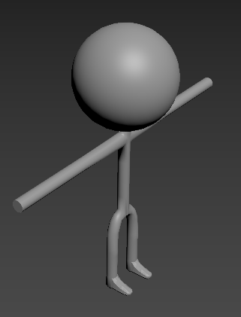전신 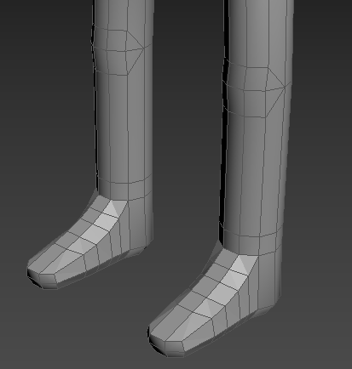 발, 무릎  
  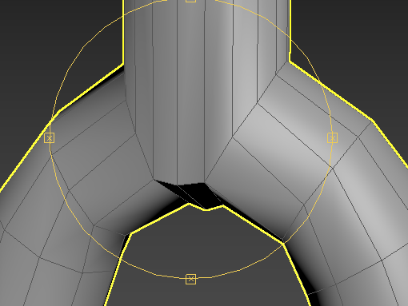(골반) 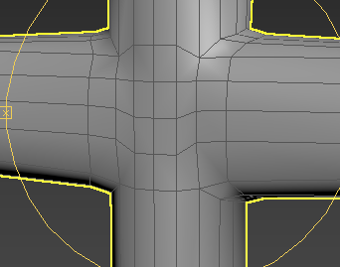(팔, 가슴)  
  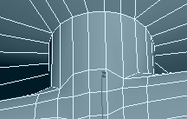(목)  
  미니언 골격  
  김현 교수님의 동영상 강의를 참조하여 관절처리 완료 하였습니다.
* 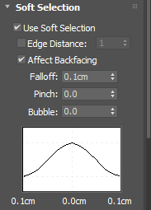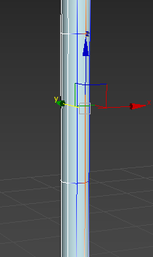  
  플레이어 골격  
  미니언 골격 처리와 같이 진행중에 있으며   
  Soft Selection 기법을 사용해서 조금 더 부드럽게 곡선형태를 만들어 보기 위해서 여러가지 처리를 더 해보기 위해서 진행중에 있습니다. (기본적으로 사용하지 않은 골격을 미리 완성해 두도록 하겠습니다.)
* 유튜브 URL
  + <https://youtu.be/W30OarMSqMM>

|  |  |  |  |
| --- | --- | --- | --- |
| **문제점 정리** | 사용하고 있던 명령어의 잘못된 숙지  기획자와 의견조율 | **해결 방안** | 기능(Soft Selection) 공부 |
| **다음 주차** | 10주차 | **다음 기간** | 2018.03.04 ~ 2018.03.10 |
| **다음주 할 일** | 1. 인간형이 아닌 몬스터 (중간보스, 수호골렘) 두개의 골격 처리 완료 2. 플레이어 기본 골격 완성 (No Soft Selection) 3. Soft Selection 기능 공부 4. 필요 오브젝트 생성 | | |
| **지도교수**  **Comment** |  | | |